Sistema de Locação de Veículos

# Introdução

O presente documento apresenta a modelagem do sistema de locação de veículos, conforme requisitos abaixo.

Requisitos

R1 – A empresa tem uma grande frota de carros de passeio, sendo que esses carros apresentam diferentes marcas e modelos. Eventualmente um carro pode ser retirado da frota devido a algum acidente grave ou simplesmente por ter sido considerado velho demais para o padrão da empresa e tenha sido vendido. Da mesma forma, a empresa eventualmente renova a frota, sendo necessário, portanto, estar sempre mantendo o cadastro de veículos da empresa.

R2 – Os clientes dirigem-se à empresa e solicitam o aluguem de carros. No entanto, primeiramente é necessário cadastrá-los, caso ainda não possuam cadastro ou seus dados tenham sido alterados.

R3 – Depois de ter se identificado/cadastrado, o cliente escolherá o carro que deseja alugar (o valor da locação varia de acordo com o ano, marca e modelo do automóvel). Durante o processo de locação, o cliente deve informar por quanto tempo utilizará o carro, para qual finalidade e por onde desejará trafegar, já que essas informações também influenciam o preço da locação. Antes de liberar o veículo, a empresa exige que o cliente forneça um valor superior ao estabelecido na análise da locação, a título de caução. Caso o cliente não utilize todo o valor da caução até o momento da devolução do veículo, o valor restante lhe será devolvido.

R4 – Quando o cliente devolve o carro deve-se definir o automóvel como devolvido, registrar a data e hora da devolução e a quilometragem em que se encontra, bem como verificar se o automóvel se encontra nas mesmas condições em que foi alugado. Caso o cliente tenha ocupado o carro por mais tempo que o combinado, deve pagar o aluguel referente ao tempo extra em que permaneceu com o veículo. Da mesma maneira, o cliente deverá pagar por qualquer dano sofrido pelo veículo quando este encontrava-se locado. Por outro lado, o cliente pode ser ressarcido de parte do valor que pagou caso o custo do tempo em que esteve de posso de veículo seja inferior ao calor previamente fornecido.

# Diagrama de Caso de Uso

## Atores

**Cliente** – este ator representa os clientes que desejam locar veículos na locadora. Esse ator interage com todos os casos de uso, uma vez que o funcionário precisa de informações do cliente para utilizá-los, sendo única exceção o caso de uso **Manter Veículos**, manipulado exclusivamente pelo funcionário

**Funcionário** – este ator representa os funcionários que atendem os clientes da empresa.

## Casos de Uso

**Manter Veículos** – este é um caso de uso secundário que representa o processo de manutenção do cadastro de veículos da empresa.

**Manter Clientes** – este também é um processo secundário e representa a manutenção do cadastro de clientes. Sempre que um novo cliente solicitar a locação de um veículo, se este ainda não estiver registrado ou seus dados tiverem sido alterados, o funcionário deverá executar esse caso de uso.

**Locar Automóvel** – este caso de uso identifica as etapas necessárias para que um cliente consiga locar um automóvel. É necessário que ele selecione o veículo que deseja locar e informar por quanto tempo deseja locá-lo, bem como para qual finalidade e por onde deseja trafegar, além de fornecer um valor de caução para poder alugar o automóvel.

**Devolver Locação** – este caso de uso identifica os passos que serão executados quando o usuário devolver o veículo, onde será registrada a data e a hora da devolução do automóvel, sua quilometragem e se este encontra-se nas mesmas condições de quando foi alugado. Nesse processo o cliente pode ter que pagar o aluguel referente ao período extra que ocupou o veículo ou qualquer dano ou multa sofrida enquanto utilizava o mesmo. Por outro lado, ele pode vir a ser ressarcido de parte do valor que pagou se estiver ocupado o automóvel por menos tempo.

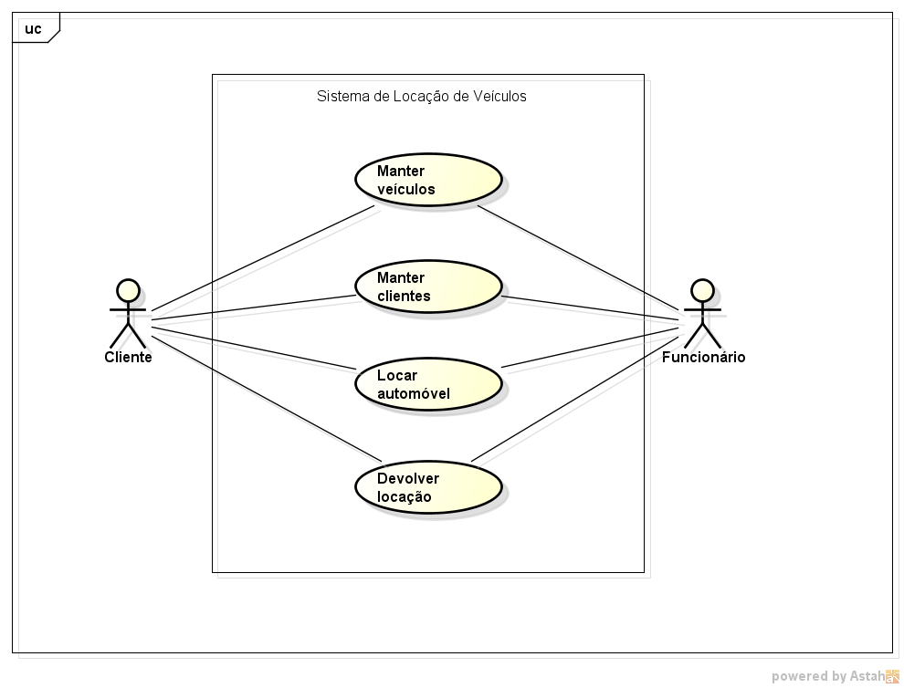

Figura : Diagrama de caso de uso do sistema

# Documentação

A documentação de um caso de uso costuma descrever, por meio de uma linguagem bastante simples, a função em linhas gerais do caso de uso, quais atores interagem com ele, quais etapas devem ser executadas pelo ator e pelo sistema para que o caso de uso execute sua função, quais parâmetros devem ser fornecidos e quais restrições e validações o caso de uso deve ter.

Não existe um formato específico de documentação para casos de uso definidos pela UML, o que está de acordo com a característica do próprio diagrama, ou seja, o formato de documentação de um caso de uso é bastante flexível, permitindo que se documente o caso de uso da forma que se considerar melhor.

A tabela abaixo apresenta um detalhamento do diagrama apresentado na Figura 1.

## Caso de uso: Locar Automóvel

### Caso de Uso Geral

|  |  |
| --- | --- |
| Ator principal | Funcionário |
| Atores secundários | Cliente |
| Resumo | Este caso de uso descreve as etapas percorridas por um funcionário para realizar a locação de um automóvel. |
| Pré-condições | O cliente precisa estar cadastrado |
| Pós-condições | Receber valor de caução |

### Fluxo principal

|  |  |
| --- | --- |
| Ações do ator | Ações do sistema |
| 1. Selecionar opção de locação de veículos |  |
|  | 2. Carregar clientes |
|  | 3. Carregar veículos disponíveis |
| 4. Selecionar cliente |  |
| 5. Selecionar veículo |  |
|  | 6. Apresentar detalhes do automóvel |
| 7. Informar dados locação |  |
|  | 8. Calcular valor locação e valor da caução |
| 9. Fornecer valor da caução |  |
|  | 10. Registrar locação |

### Fluxo alternativo 1

|  |  |
| --- | --- |
| Ações do ator | Ações do sistema |
| 1. Caso o cliente ainda não seja cadastrado, executar o caso de uso **Manter Clientes** |  |

### Restrições/Validações

|  |
| --- |
| Não há |